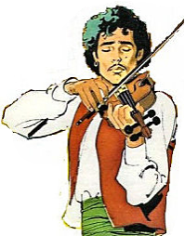
C’est Gugusse avec son violon

C’est Gugusse avec son violon
Qui fait danser les filles
Qui fait danser les filles
C’est Gugusse avec son violon
Qui fait danser les filles
Et les garçons

Mon papa ne veut pas
Que je danse, que je danse
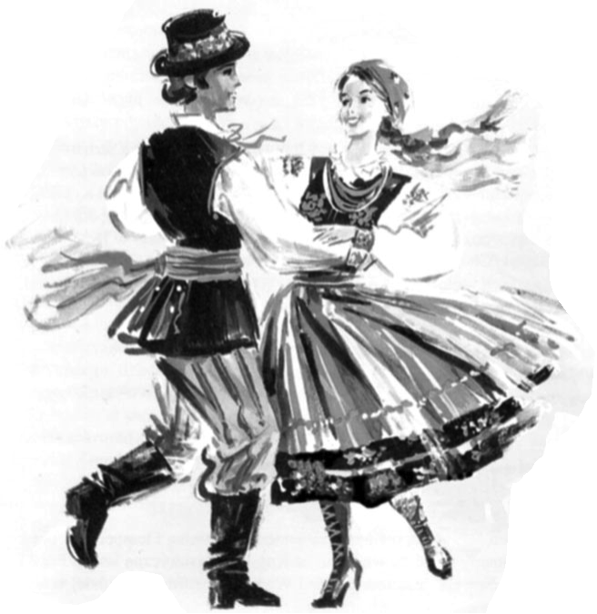
Mon papa ne veut pas
Que je danse la polka

Il dira ce qu’il voudra
Moi je danse, moi je danse
Il dira ce qu’il voudra
Moi je danse la Polka !

Notions abordées en semaine 45:
Découvrir le monde: Les 5 sens : la vue. Disques optiques , thaumatrope
S’approprier le langage: - Français : Le bonhomme de pain d’épice
-Anglais : The body
Découvrir l’écrit : Entourer la lettre A
Agir et s’exprimer avec son corps : Gymnastique :équilibre, roulade, arbre droit, chandelle…
Devenir élève : - Projet -Fête de fin d’année : The very hungry caterpillar …………………………….-Christmas- Noël
Comportement de la semaine :
Je me mets bien en rang | Je travaille bien en atelier | J’écoute calmement une histoire/ consigne  Je lève le doigt pour prendre la parole | Je range après avoir jouer, et je prends soin du matériel | Je suis gentil avec mes camarades

